UNIVERSIDADE DE UBERABA
Projetos Integrados II
Análise e Desenvolvimento de Sistemas / Sistemas de Informação
ATIVIDADE 5 – RESULTADOS E DISCUSSÃO
Leandro Henrique Arantes, Ruan Gonçalves Parreira e Walysson Ribeiro Rosa
Projeto: Sistema “Mais Patinhas” – Desenvolvimento de um sistema digital para adoção e doação de pets em situação de vulnerabilidade

5 RESULTADOS E DISCUSSÃO
Esta seção apresenta o estado atual do sistema “Mais Patinhas” em novembro de 2026, com base no código publicado no repositório do projeto. São descritas as funcionalidades já implementadas, o funcionamento da aplicação, os testes automatizados realizados e uma análise crítica dos resultados, considerando o problema de pesquisa e os objetivos definidos. Para dar transparência ao andamento do trabalho, as funcionalidades foram separadas entre as que já funcionam de ponta a ponta, as que existem apenas em uma das camadas do sistema e as que ainda estão por implementar.

5.1 Visão geral do andamento
Entre 16 de setembro e 6 de novembro de 2026, a equipe registrou 63 commits no repositório. O Quadro 1 resume a situação de cada módulo previsto no projeto, considerando separadamente o backend (API em Laravel) e o frontend (SPA em React).
Quadro 1 – Situação dos módulos do sistema
Módulo | Backend (API) | Frontend (React) | Situação
Autenticação (cadastro, login, verificação de e-mail, recuperação de senha) | Implementado | Implementado | Concluído
Configurações da conta (perfil, foto, senha, e-mail, sessões, exclusão) | Implementado | Implementado | Concluído
Perfil público (indicadores, anúncios, finais felizes, avaliações) | Implementado (leitura) | Implementado | Concluído
Catálogo de adoção | Listagem por tipo, paginada | Busca e filtros no navegador | Parcial
Cadastro e edição de anúncios com fotos | CRUD completo (/my-posts) | Somente listagem em Meus anúncios | Parcial
Perdidos e Encontrados | Suportado pelo tipo do anúncio | Telas em construção | Parcial
Moderação de anúncios | Tabelas e regras de status | Não iniciado | Pendente
Chat entre usuários | Tabelas criadas, sem rotas | Protótipo com dados fictícios | Pendente
Pedido e conclusão de adoção | Tabelas e regras de status | Tela em construção | Pendente
Avaliação pós-adoção | Leitura no perfil; criação pendente | Exibição no perfil | Parcial
Busca por raio de distância | Coordenadas dos municípios carregadas | Não iniciado | Pendente
Conteúdos educativos | Não iniciado | Não iniciado | Pendente
Fonte: elaborado pelos autores (2026).

5.2 Funcionalidades implementadas

5.2.1 Autenticação e segurança da conta
A autenticação foi construída com o Laravel Sanctum, no modelo de sessão por cookies indicado para aplicações SPA. Antes do login, o frontend solicita o cookie CSRF à API, e todas as requisições seguintes são enviadas com as credenciais da sessão, sem que nenhum token precise ser guardado manualmente no navegador. O usuário pode se cadastrar, entrar com a opção “manter conectado”, confirmar o e-mail por meio de um link assinado e redefinir a senha por e-mail. As rotas de cadastro, recuperação de senha e verificação de e-mail têm limite de seis requisições por minuto, o que dificulta ataques de força bruta e envio abusivo de e-mails.
No cadastro, a cidade é escolhida em um campo de busca alimentado pela tabela de municípios, e o telefone recebe máscara de formatação. A localização do usuário é guardada apenas no nível do município, nunca pelo endereço, decisão tomada para respeitar a Lei Geral de Proteção de Dados (LGPD), já que a precisão de cidade é suficiente para a busca por região.
Na tela de Configurações, o usuário pode editar nome, telefone, biografia e cidade; enviar ou remover a foto de perfil; trocar a senha, o que encerra automaticamente as sessões dos outros dispositivos; trocar o e-mail, que volta a exigir confirmação; consultar as sessões ativas, com dispositivo, endereço IP e último acesso; e encerrar as demais sessões. A exclusão da conta exige a senha atual e não apaga os registros do banco: os dados pessoais são substituídos por valores anônimos, os anúncios abertos são cancelados, pedidos de adoção pendentes são recusados ou cancelados, as conversas são arquivadas e os favoritos são removidos. Adoções concluídas e avaliações permanecem como histórico, preservando a reputação dos demais usuários. Toda essa operação ocorre dentro de uma transação, de modo que uma falha no meio do processo não deixa a conta em estado inconsistente.

5.2.2 Anúncios e fotos
O sistema trabalha com três tipos de anúncio: adoção, animal perdido e animal encontrado. Cada anúncio está vinculado a um animal, cujo cadastro registra espécie, raça, sexo, porte, cor, características marcantes, data aproximada de nascimento e informações de saúde (vacinação, vermifugação e castração). O anúncio guarda ainda título, descrição, município e, nos casos de perdido e encontrado, a data do ocorrido, campo obrigatório nesses tipos e proibido no de adoção.
No backend, o cadastro, a edição e a exclusão de anúncios estão completos na rota /api/my-posts. O animal, o anúncio e as fotos são gravados em uma única transação: se qualquer etapa falhar, o banco é revertido e as imagens já salvas são apagadas do disco. Cada anúncio aceita até cinco fotos (JPG, PNG ou WebP, de 300 a 6000 pixels e até 5 MB), que são redimensionadas e convertidas para o formato WebP, reduzindo o espaço ocupado e o tempo de carregamento. Todo anúncio novo nasce com o status “aguardando moderação”, e um anúncio já publicado ou rejeitado que for editado volta para a fila de aprovação. Apenas o dono ou um administrador pode editar ou excluir um anúncio, e anúncios que não estão ativos respondem como inexistentes para terceiros.
No frontend, a tela Meus anúncios já lista as publicações do usuário a partir da API, com busca e filtro por situação. As telas de criação e de detalhes do anúncio, no entanto, ainda estão em construção, de modo que o cadastro de anúncios, embora funcional na API, por enquanto só pode ser exercitado pela coleção de testes do Postman.

5.2.3 Catálogo de adoção
O catálogo de adoção consome a rota pública /api/posts, que devolve apenas anúncios ativos, ordenados pela data de publicação e paginados de 15 em 15. A interface oferece busca por nome, raça ou cidade e filtros de espécie, porte e sexo, além de ordenação por nome ou data. Cada cartão exibe a foto de capa, nome, raça, cidade, descrição e porte.

5.2.4 Perfil público
O perfil público reúne cidade, biografia, data de cadastro, selo de e-mail verificado e indicadores calculados diretamente no banco: total de adoções concluídas como doador e como adotante (“finais felizes”), anúncios ativos, quantidade de avaliações e nota média. O perfil é organizado em abas com os anúncios ativos, as adoções concluídas e as avaliações recebidas, todas paginadas. O perfil de uma conta excluída responde como inexistente, para não confirmar que o usuário existiu.

5.3 Funcionamento do sistema
O sistema adota uma arquitetura desacoplada, apresentada na Figura 1. O frontend é uma Single Page Application em React 19, construída com Vite, React Router, Tailwind CSS e a biblioteca de componentes shadcn/ui. Ele se comunica com o backend, uma API REST em Laravel 13, por meio do cliente HTTP axios. Na API, cada requisição passa pelos middlewares de autenticação (Sanctum) e de limite de requisições; em seguida, os Form Requests validam os dados, as Policies verificam a permissão do usuário, os Controllers aplicam as regras de negócio com o apoio de classes de ação reutilizáveis (Actions) e os Models do Eloquent leem ou gravam no MySQL. A resposta é formatada pelas API Resources, que definem exatamente quais campos são expostos em JSON. As fotos são armazenadas no disco público do servidor.
Figura 1 – Arquitetura do sistema “Mais Patinhas”
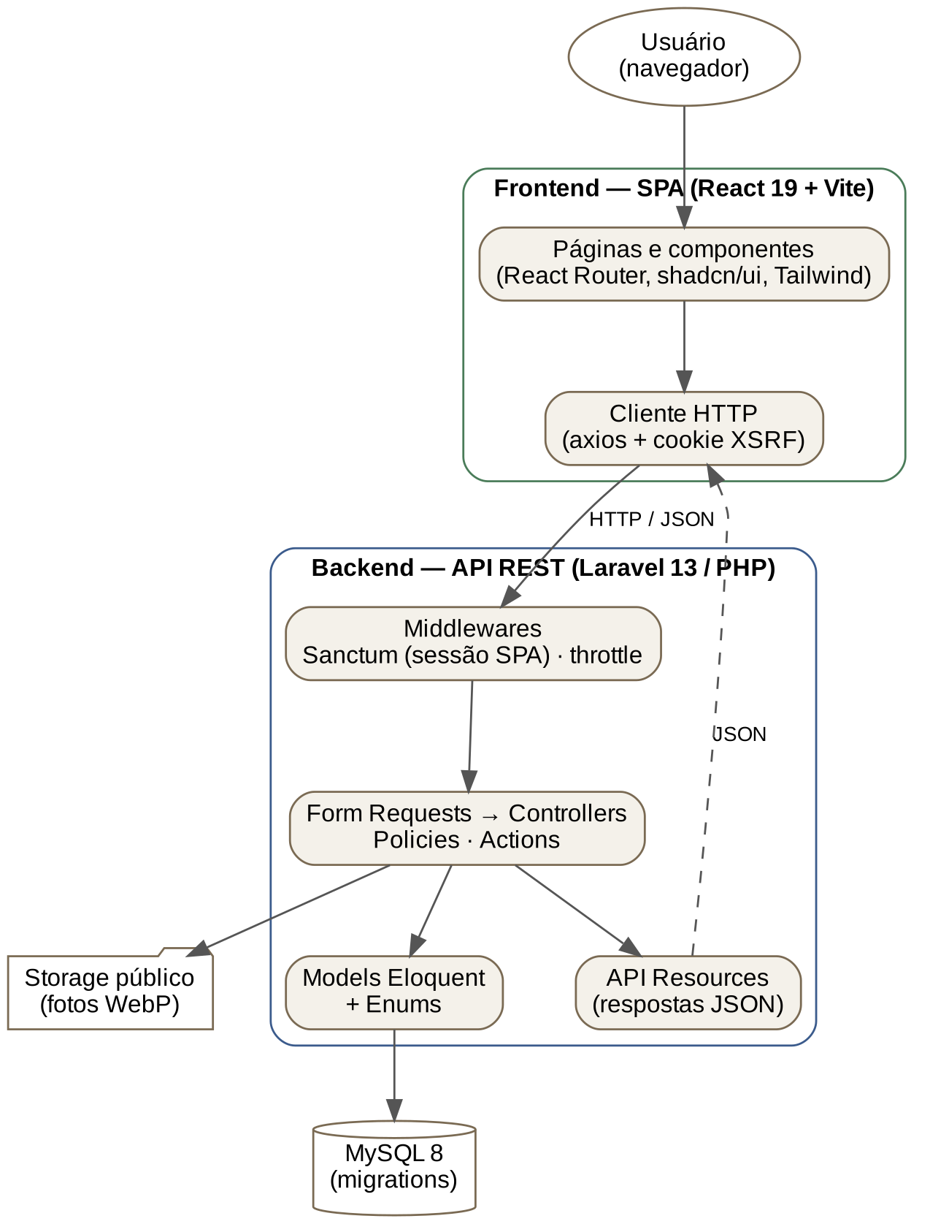
Fonte: elaborado pelos autores (2026).
A Figura 2 apresenta o modelo do banco de dados, definido nas migrations do Laravel. A tabela users guarda os dados da conta, o papel (administrador ou usuário comum) e a situação (ativo, suspenso ou banido). O animal (animals) é separado do anúncio (posts), o que permite que o mesmo animal apareça, por exemplo, em um anúncio de perdido e depois em um de adoção. Em torno do anúncio ficam as tabelas de fotos (post_files), moderação (moderations), favoritos (favorites), conversas e mensagens (conversations e messages), adoções (adoptions) e avaliações (reviews). A tabela municipalities foi populada com os 5.571 municípios brasileiros, com código do IBGE, estado e coordenadas, conferidos com a API oficial do IBGE.
Figura 2 – Modelo do banco de dados do sistema “Mais Patinhas” (MySQL)
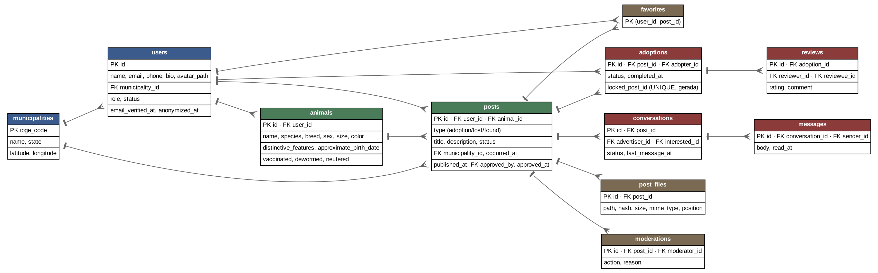
Fonte: elaborado pelos autores (2026).
Algumas regras de negócio foram garantidas no próprio banco, e não apenas no código. A tabela de adoções possui uma coluna gerada que só recebe valor quando a adoção está em andamento ou concluída, e essa coluna é única: assim, o banco impede que um mesmo anúncio tenha duas adoções aceitas, mesmo que duas requisições cheguem ao mesmo tempo. Da mesma forma, cada interessado só pode abrir uma conversa por anúncio, e cada participante só pode avaliar uma vez a mesma adoção. O status do animal não é armazenado: ele é deduzido do anúncio ativo e das adoções, evitando duas fontes de verdade para o mesmo fato. Anúncios, animais, fotos e mensagens usam exclusão lógica (soft delete), preservando o histórico.
O ciclo de vida do anúncio é controlado por um único campo de status, com os estados rascunho, aguardando moderação, rejeitado, ativo, pausado, expirado, resolvido, encerrado e cancelado. Não há um estado “aprovado” intermediário, porque a aprovação e a publicação acontecem na mesma operação; o registro de quem aprovou e quando fica nos campos do anúncio e na tabela de moderações. A adoção tem um ciclo próprio (solicitada, em andamento, concluída, recusada ou cancelada), e somente a adoção concluída libera a avaliação.
A Figura 3 mostra o catálogo de adoção, que lista os anúncios ativos do tipo adoção devolvidos pela API. A tela oferece busca por nome, raça ou cidade, filtros de espécie, idade, porte e sexo, e ordenação dos resultados. Cada cartão exibe a foto, o nome, a raça, a cidade, uma breve descrição e o porte do animal. Como os anúncios de demonstração ainda não têm fotos cadastradas, os cartões exibem uma imagem padrão; além disso, a paginação mostrada na parte inferior ainda é apenas visual, limitação discutida na seção 5.6.
Figura 3 – Catálogo de adoção com busca e filtros
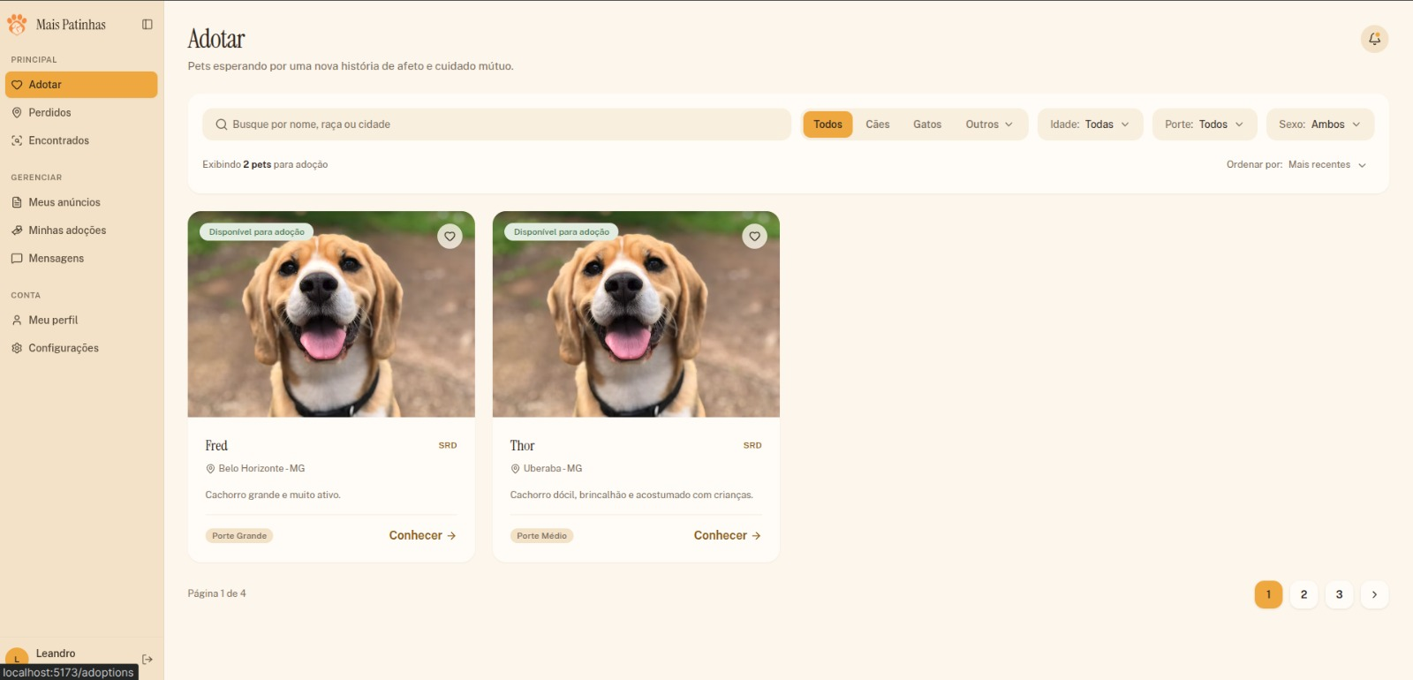
Fonte: elaborado pelos autores (2026).
A Figura 4 apresenta a tela Meus anúncios, que busca na API as publicações do usuário e permite pesquisá-las e filtrá-las por situação. Cada cartão indica o tipo do anúncio e a etapa em que ele se encontra no fluxo de moderação: na imagem, há um anúncio de animal perdido já publicado, um anúncio de adoção rejeitado pelo moderador e outro resolvido. Essa visibilidade sobre a situação de cada publicação responde à preocupação, levantada no problema de pesquisa, com a falta de curadoria nas divulgações informais. O botão Criar anúncio leva à tela de criação, que ainda está em construção.
Figura 4 – Tela Meus anúncios, com o tipo e a situação de cada publicação
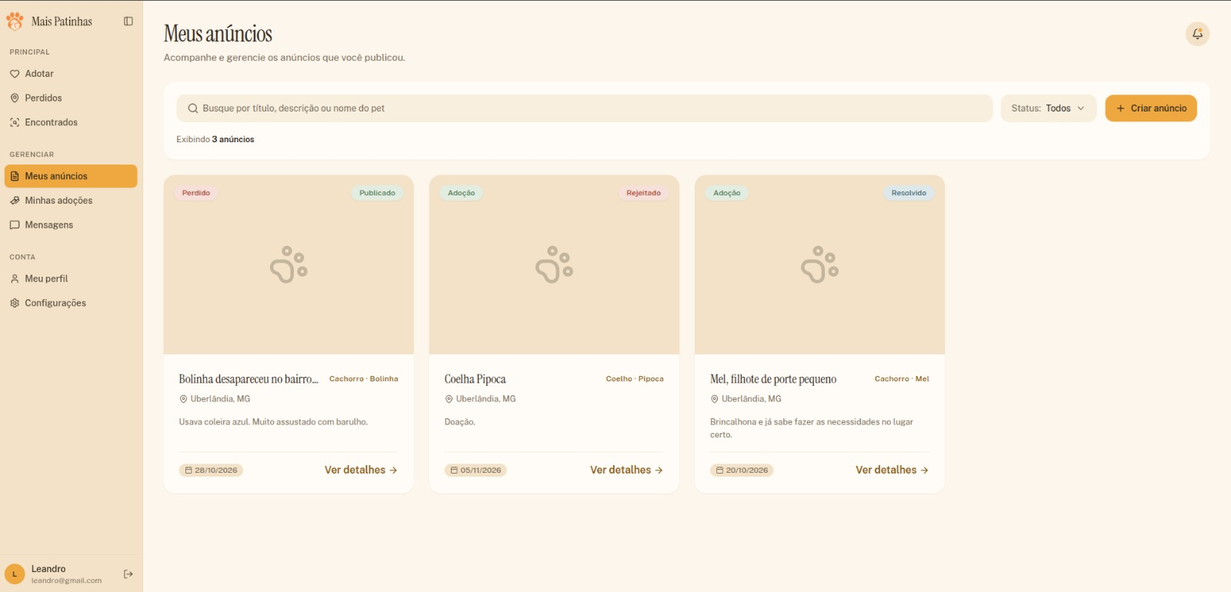
Fonte: elaborado pelos autores (2026).
O perfil público, apresentado na Figura 5, reúne cidade, biografia, selo de e-mail verificado e os indicadores calculados pela API: finais felizes (adoções concluídas como doador ou adotante), anúncios ativos, tempo na plataforma e nota média das avaliações recebidas. Logo abaixo, as abas exibem os anúncios ativos, as adoções concluídas e as avaliações. Assim, antes de iniciar uma conversa, doadores e adotantes podem conferir o histórico um do outro, o que aumenta a confiança entre desconhecidos. Na captura, a data do cartão de anúncio aparece como “Invalid Date”; a causa foi apontada pelos testes automatizados e já corrigida, como descrito na seção 5.4.
Figura 5 – Perfil público do usuário, com indicadores e avaliações
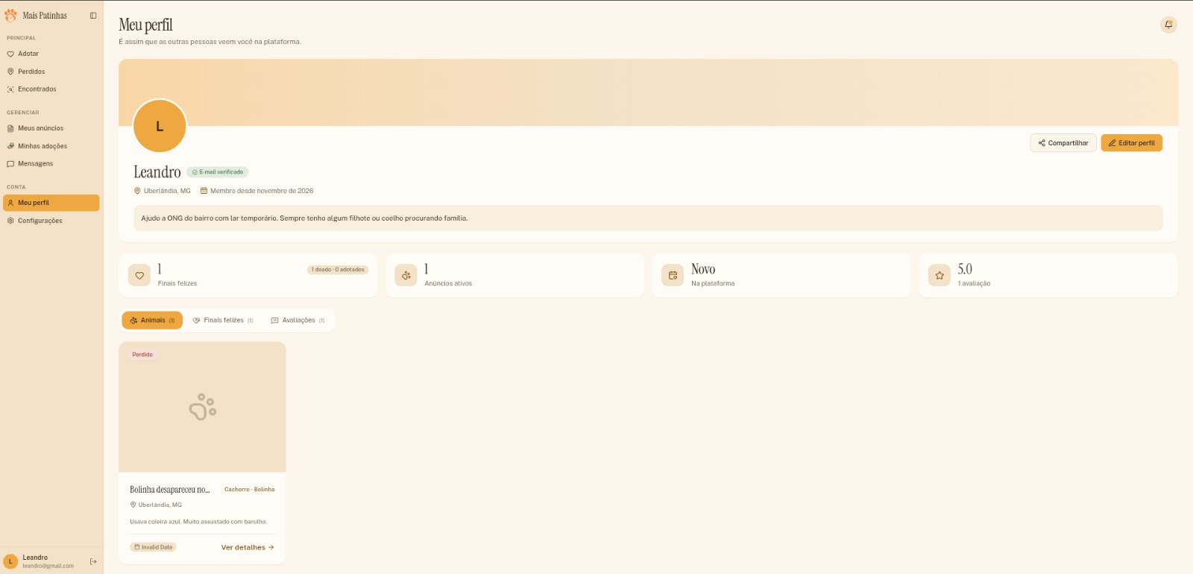
Fonte: elaborado pelos autores (2026).
A Figura 6 mostra a tela de Configurações, voltada à segurança da conta. Nela, o usuário troca a senha, com indicador de força, o que desconecta os demais dispositivos; troca o e-mail, que só passa a valer após a confirmação pelo novo endereço; consulta as sessões ativas, com o navegador, o endereço IP e o último acesso de cada uma; e pode excluir a conta, operação que exige a senha e anonimiza os dados pessoais.
Figura 6 – Tela de Configurações de segurança da conta
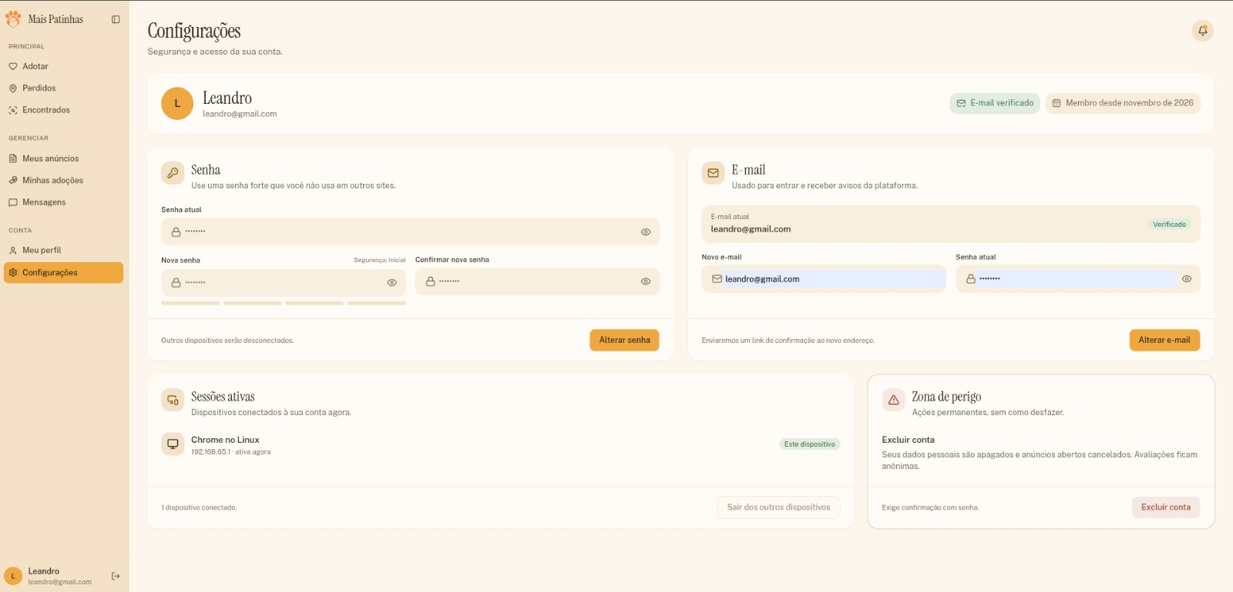
Fonte: elaborado pelos autores (2026).
Por fim, a Figura 7 apresenta o protótipo da tela de Mensagens. A interface já está desenhada, com a lista de conversas, a busca, os filtros por conversas não lidas e por tipo de anúncio e a área de chat vinculada ao animal anunciado. No entanto, as conversas exibidas são fictícias e estão definidas no próprio frontend, pois as rotas de conversas e mensagens ainda não foram implementadas na API, embora as tabelas correspondentes já existam no banco de dados.
Figura 7 – Protótipo da tela de Mensagens (dados fictícios)
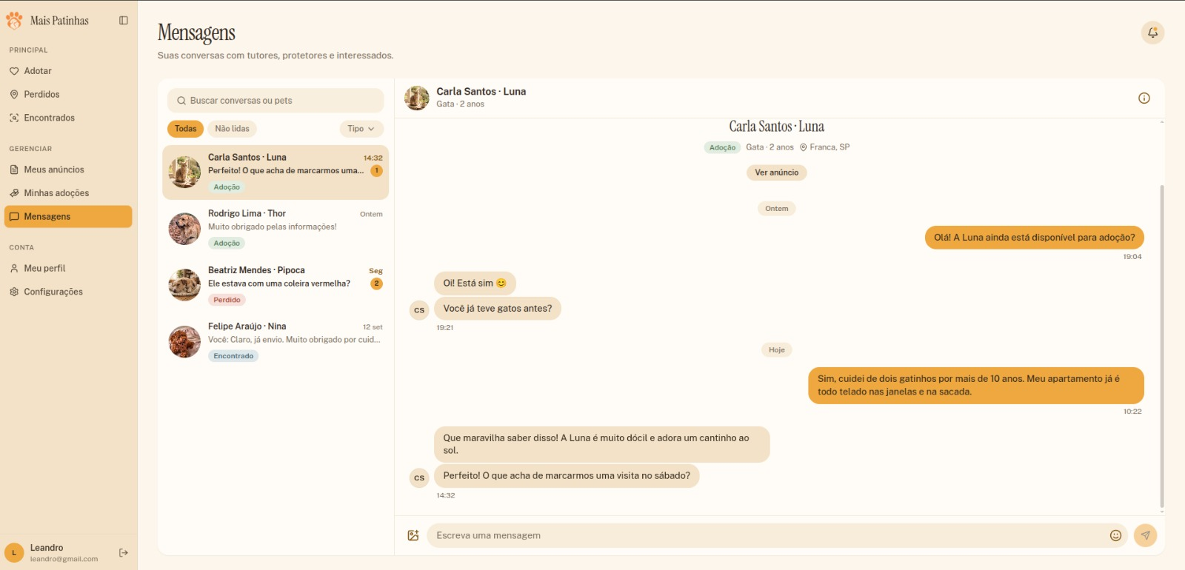
Fonte: elaborado pelos autores (2026).
Para que os três integrantes trabalhassem em ambientes idênticos, a aplicação roda em Docker Compose, com quatro serviços: banco MySQL 8, phpMyAdmin, backend e frontend. Ao subir o ambiente, as migrations e os dados de demonstração são aplicados automaticamente. Esses dados incluem quatro usuários, nove animais e anúncios em diferentes situações (ativo, aguardando moderação, rejeitado com motivo e resolvido), além de adoções e avaliações, o que permite visualizar o perfil público e a tela Meus anúncios com informações realistas.

5.4 Testes realizados
O backend conta com uma suíte de testes automatizados escrita com o framework Pest, executada em banco SQLite em memória. A suíte cobre autenticação, recuperação de senha, verificação de e-mail, configurações da conta, exclusão com anonimização, foto de perfil, perfil público, listagem, visualização e cadastro de anúncios, além das regras dos models e dos seeders. Ao todo, são 20 arquivos de teste que, considerando as variações de dados de entrada (como os diferentes formatos de imagem que devem ser rejeitados), somam 94 testes. Na execução realizada em 10 de novembro de 2026, com o comando php artisan test, todos os 94 testes foram aprovados, totalizando 421 verificações em cerca de 3 segundos.
Essa execução foi precedida de uma rodada em que 16 testes falharam, e as falhas revelaram problemas reais introduzidos durante o desenvolvimento do cadastro de anúncios. As rotas de listagem e de visualização de anúncios haviam sido declaradas novamente dentro do grupo que exige login, o que fazia o catálogo, previsto como público, responder com erro de autenticação a visitantes. A resposta resumida dos anúncios havia perdido a data de publicação, causa da data inválida exibida no perfil (Figura 5). Por fim, os testes de cadastro ainda usavam a rota e o formato anteriores à mudança que passou a criar o animal junto com o anúncio. Os três problemas foram corrigidos e os testes de cadastro foram atualizados, o que mostra, na prática, o papel dos testes automatizados na detecção de regressões quando várias pessoas alteram o mesmo código.
Além dos testes automatizados, a equipe preparou uma coleção do Postman com todas as rotas da API, que obtém o cookie CSRF, faz login e preenche os identificadores automaticamente. Ela foi usada para testar manualmente as rotas que ainda não têm tela, como o cadastro e a edição de anúncios com fotos. Os testes de usabilidade com usuários reais ainda não foram realizados.

5.5 Discussão dos resultados
Os resultados mostram que a base do sistema está sólida, mas que o fluxo completo de adoção ainda não pode ser percorrido pela interface. O ciclo da conta do usuário (cadastro, verificação, configurações, exclusão) e a vitrine pública (catálogo e perfil) funcionam de ponta a ponta, integrando React, API e MySQL. Já a publicação de anúncios está pronta na API, mas depende da tela de criação, e as etapas seguintes do fluxo (moderação, conversa, pedido de adoção e avaliação) estão modeladas no banco, com seus estados e restrições definidos, mas ainda não possuem rotas na API nem telas funcionais.
Do ponto de vista técnico, a arquitetura desacoplada mostrou-se vantajosa para o trabalho em grupo, pois permitiu desenvolver interface e backend em paralelo, desde que respeitado o formato dos dados trocados pela API. A organização do Laravel em Form Requests, Policies, Actions e Resources manteve os Controllers enxutos e concentrou cada responsabilidade em um lugar, o que facilitou a escrita dos testes. A escolha de um banco relacional confirmou-se adequada, uma vez que os vínculos entre usuários, animais, anúncios e adoções exigem a consistência e a integridade destacadas por Menezes, Barbosa e Garzon (2023); em particular, foi o modelo relacional que permitiu garantir no próprio banco a regra de uma única adoção aceita por anúncio.
No aspecto da experiência do usuário, a SPA em React proporcionou uma navegação fluida, sem recarregar a página entre telas e ao aplicar filtros. Essa característica aproxima o sistema da experiência de um aplicativo, aspecto que Galiani, Dallilo e Florian (2023) apontam como uma das evoluções relevantes das aplicações web voltadas à adoção de animais.
Ao longo do desenvolvimento, a equipe enfrentou dificuldades relevantes. A primeira foi a definição das tecnologias: o projeto foi pensado inicialmente em PHP puro; em seguida, adotou-se o Laravel, primeiro com Livewire e Fortify, depois com a dúvida entre Livewire e Inertia para a camada de interface. Por fim, o grupo optou por separar completamente o backend do frontend, usando o Laravel como API REST, o React como SPA e o Sanctum para a autenticação. Essa decisão consumiu tempo na fase inicial, mas resultou em uma arquitetura mais organizada. A segunda dificuldade foi a configuração do ambiente Docker, em especial o compartilhamento das fotos enviadas entre o contêiner e o servidor, que exigiu ajustes nos volumes. A terceira foi a modelagem do banco, que precisou comportar usuários, animais, três tipos de anúncio, moderação, conversas, adoções e avaliações sem duplicar dados. Para essa etapa, o grupo submeteu versões do diagrama a três assistentes de inteligência artificial e comparou as críticas recebidas, aproveitando parte das sugestões (como separar conversas de mensagens e vincular a avaliação à adoção) e descartando outras de forma justificada (como trocar o MySQL pelo PostgreSQL).

5.6 Limitações e próximos passos
A principal limitação atual é que o fluxo central da plataforma, que liga o anúncio à adoção, ainda não está disponível na interface. Os próximos passos, em ordem de prioridade, são:
- telas de criação, edição e detalhes do anúncio, ligadas à API já existente;
- painel de moderação, com rotas para aprovar ou rejeitar anúncios e registrar o motivo;
- telas de Perdidos e Encontrados, reaproveitando o catálogo com o filtro de tipo;
- chat entre anunciante e interessado, substituindo o protótipo atual, que usa dados fictícios;
- pedido, aceite e conclusão da adoção, com a tela Minhas adoções e o envio de avaliações;
- busca por raio de distância a partir do município do usuário, calculada no MySQL com a função ST_Distance_Sphere sobre as coordenadas já carregadas;
- conteúdos educativos sobre posse responsável, previstos nos objetivos específicos;
- testes de usabilidade com usuários reais.
Também foram identificados ajustes técnicos no catálogo. Hoje, a busca e os filtros são aplicados no navegador sobre a primeira página devolvida pela API (15 anúncios), o filtro de idade aparece na tela mas ainda não é aplicado, e a paginação exibida é apenas visual. A correção prevista é enviar os filtros como parâmetros da requisição, para que a própria API filtre e pagine os resultados. Os destaques da página inicial e o sino de notificações também ainda usam dados de exemplo.
Para os testes de usabilidade, pretende-se combinar questionários de perfil, ensaios de interação e as heurísticas de Nielsen, seguindo a recomendação de Amaral, Delgado e Sampaio (2023) de associar a participação do usuário a diferentes técnicas de avaliação. Já os conteúdos educativos têm sua necessidade reforçada pela carência de informação da população sobre a relação entre abandono e saúde pública, apontada por Lima et al. (2024).

5.7 Relação com o problema e o objetivo do projeto
O problema que orienta este trabalho questiona se a ausência de uma plataforma digital integrada dificulta a adoção responsável de pets. Os resultados obtidos até aqui indicam que a solução está no caminho de responder a esse problema: o “Mais Patinhas” já reúne em um único ambiente o cadastro seguro de usuários, a vitrine pública dos animais e a reputação de quem doa e adota, e o banco de dados já comporta a curadoria das publicações, a conversa entre as partes e o registro da adoção. O sistema também ampliou o escopo original ao incluir anúncios de animais perdidos e encontrados.
Em relação ao objetivo geral, considera-se que ele foi alcançado parcialmente. A centralização das informações, a segurança das contas e a infraestrutura de dados estão concluídas; a conexão efetiva entre doadores e adotantes depende ainda da moderação, do chat e do fluxo de adoção na interface. Como essas etapas já estão modeladas e a API segue um padrão consolidado, a expectativa é que sejam implementadas sobre uma base estável, permitindo, em seguida, a validação com usuários reais.

REFERÊNCIAS
AMARAL, Camila Chaves; DELGADO, Vitor Rabelo; SAMPAIO, Maria Raimunda de Sousa. A usabilidade em sistemas de informação: parâmetros de análise na Biblioteconomia. BIBLOS: Revista do Instituto de Ciências Humanas e da Informação, Rio Grande, v. 37, n. 1, 2023. DOI: https://doi.org/10.14295/biblos.v37i1.15309. Disponível em: https://periodicos.furg.br/biblos/article/view/15309. Acesso em: 13 ago. 2026.
GALIANI, Deivid Hallan; DALLILO, Felipe Diniz; FLORIAN, Fabiana. Desenvolvimento de uma aplicação PWA para adoção de animais. Revista Científica Semana Acadêmica, Fortaleza, v. 11, n. 235, 6 jul. 2023. DOI: https://doi.org/10.35265/2236-6717-235-12641. Disponível em: https://semanaacademica.org.br/artigo/desenvolvimento-de-uma-aplicacao-pwa-para-adocao-de-animais. Acesso em: 13 ago. 2026.
LIMA, Álvaro Marcos Pereira; CIBULSKI, Ana Valéria; OLIVEIRA, Andreina Marina Rebouças de; LEITE, Linda Pietra Gomes. A problemática do abandono de animais e seu impacto na saúde pública: um relato de experiência da rede de proteção animal. EXTENDERE, Mossoró, v. 10, n. 1, 2024. DOI: https://doi.org/10.59776/2318-2350.2024.6564. Disponível em: https://periodicos.apps.uern.br/index.php/EXT/article/view/6564. Acesso em: 13 ago. 2026.
MENEZES, Itala Vitória Coimbra Borges de; BARBOSA, Luiz Sergio de Oliveira; GARZON, Newdon Ataíde. Aplicações de inteligência artificial na otimização de banco de dados. RECIMA21: Revista Científica Multidisciplinar, v. 4, n. 12, 2023. DOI: https://doi.org/10.47820/recima21.v4i12.4516. Disponível em: https://recima21.com.br/recima21/article/view/4516. Acesso em: 13 ago. 2026.

